Муниципальное дошкольное образовательное учреждение
«Детский сад №6 «Ягодка» Тутаевского муниципального района

КАРТОТЕКА ИГР С ПЛАСТМАССОВЫМИ КРЫШКАМИ

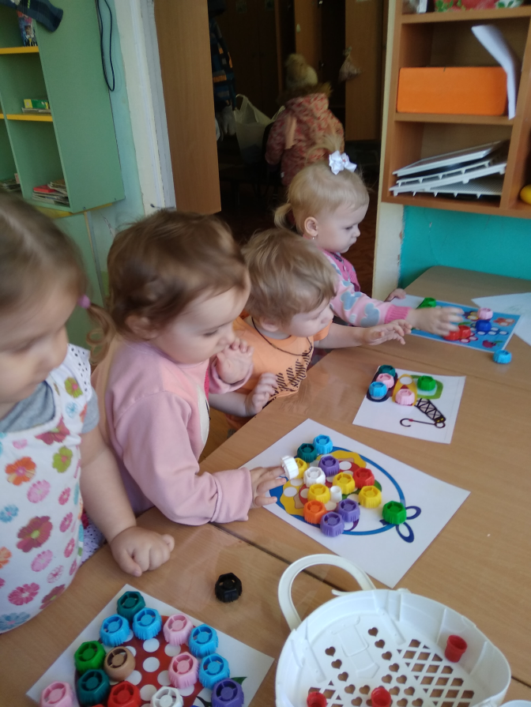

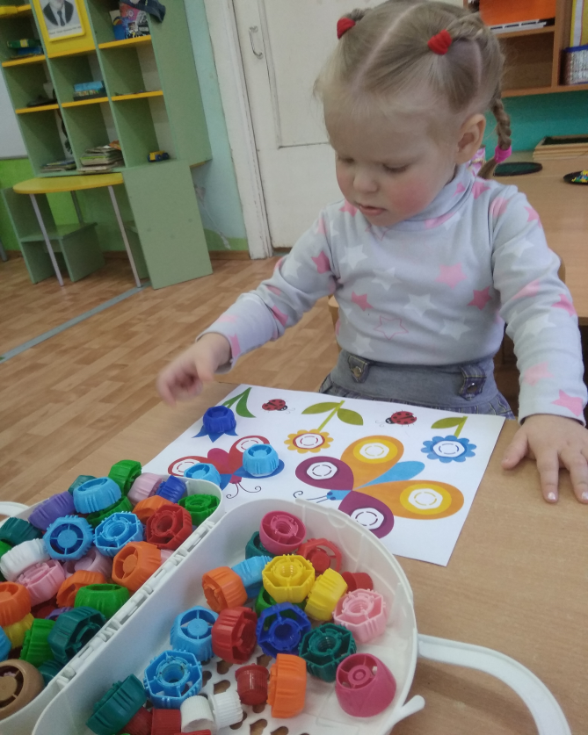

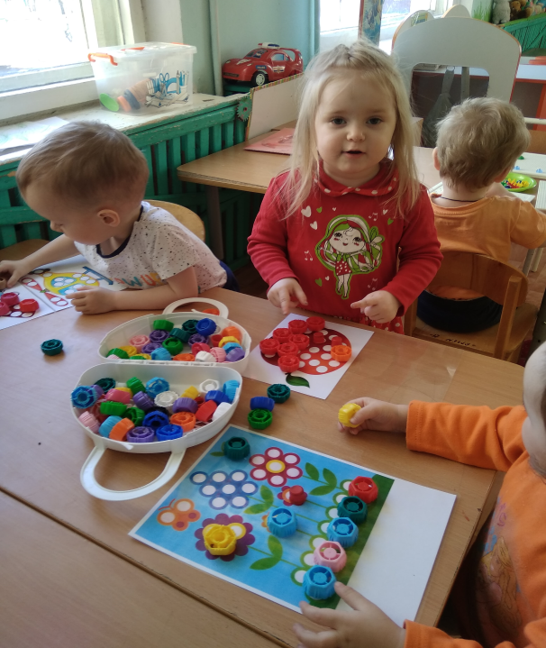

Составила воспитатель Гюльмагомедова И.Ф.

Пластмассовые крышечки от бутылок, различных баночек, тюбиков и косметических средств — замечательный материал не только для творческих экспериментов, занимательного конструирования и изготовления полезных для детских ножек массажных дорожек. Их смело можно использовать также в разнообразных развивающих занятиях с детками. Как показывает практика, зачастую для малышей гораздо интереснее оказывается играть не с яркими покупными игрушками, а с самыми простыми предметами, окружающими нас вокруг в домашней среде. Всё, что нам, взрослым, кажется совершенно обыденным и непримечательным, в глазах маленьких деток, напротив, представляется мегаинтересным, таинственным и требующим самого пристального изучения.
Им обязательно всё хочется подержать в руках и исследовать своими любознательными пальчиками. Если мы станем прислушиваться к своим малышам, внимательнее наблюдать за их предпочтениями и предлагать им не только знакомство с обычными безопасными бытовыми предметами, но и превращать этот процесс в простые развивающие игры – польза для развития наших ребятишек будет бесценной.

«Крышки рассыпались. Разложи их по цвету»
Задачи: закреплять знание цвета, развивать мелкую моторику рук.
Средства: крышки разного цвета, контейнер с ячейками, где на дне ячеек цветные кружки-ориентиры.
Воспитатель предлагает детям разложить крышки в ячейки по цветам.

«Крышки рассыпались. Разложи их по форме»
Задачи: закреплять представление геометрических форм (круга, квадрата), развивать мелкую моторику рук.
Средства: крышки разной формы, контейнер с ячейками, где на дне ячеек геометрические формы-ориентиры.
Воспитатель предлагает детям разложить крышки в ячейки, основываясь на геометрические формы.
«Чудесный мешочек»
Задачи: развивать тактильные ощущения.
Средства: мешочек или воздушный шарик, крышки разного размера.
Воспитатель предлагает детям рассмотреть несколько крышек. Спрашивает детей, какого размера крышка. Затем убирает их в мешочек или воздушный шарик. И предлагает на ощупь определить большая или маленькая крышка попалась в руки. «Радуга» Задачи: закреплять знание цвета. Изучаем цвета. При желании можно собрать крышки всех цветов радуги, сначала просто называть цвет крышки, которую взял ребенок, потом просить найти крышку определенного цвета.
Финишем предыдущего свойства крышек — разноцветности — является выкладывание ребенком радуги.

«Чередование крышек по заданию»
Задачи: развивать внимание, логическое мышление, мелкую моторику рук.
Средства: крышки двух цветов.
Воспитатель начинает строить цепочку из крышек двух цветов и предлагает ребёнку продолжить ряд, соблюдая последовательность.
«Найди лишнюю крышку »
Задачи: развивать логическое мышление детей.
Средства: 5 крышек, 1 из которых отличается по цвету
Воспитатель выкладывает в ряд 4 крышки одного цвета и среди них кладёт 1 крышку другого цвета. Затем предлагает ребёнку убрать лишнюю крышку или заменить её на нужную по цвету.
«Найди пары одинаковых крышек»
Задачи: формировать умение детей подбирать пары крышек на основе сходного сенсорного признака, развивать мелкую моторику пальцев рук.
Средства: коллекция крышек.
Воспитатель предлагает детям внимательно рассмотреть крышки. Затем предлагает детям подобрать пары одинаковых крышек. Можно уточнить у детей, какого они цвета, формы и размера.
Задачи: закреплять знание цвета, развивать мелкую моторику рук, воображение.
Средства: коллекция крышек.
Воспитатель предлагает детям выложить из крышек несложные предметы, например, цветок, флажок, домик. Затем интересуется, какого цвета крышки дети использовали. Можно попросить детей выложить геометрические фигуры: круг, квадрат, треугольник, прямоугольник.

«Лыжи»
Две пробки от пластиковых бутылок кладем на столе резьбой вверх. Это — «лыжи». Указательный и средний пальцы встают в них, как ноги. Двигаемся на «лыжах», делая по шагу на каждый ударный слог: «Мы едем на лыжах, мы мчимся с горы,
Мы любим забавы холодной зимы».
То же самое можно попробовать проделать двумя руками одновременно.

«Выбери крышку»
Цель: Воспитывать умение группировать предметы по величине.
Игровой материал: 2 коробочки, большая и маленькая, крышки разные по величине (большие и маленькие)
Ход игры: Педагог вместе с детьми раскладывает крышки на группы: самые большие, большие, маленькие и т.д. Рассматривая размеры крышек, сравнивает, прикладывает крышку к крышке. Взрослый активизирует речь детей.

«Волшебные колпачки»
Цель игры: Развитие сенсорного восприятия. Развитие слухового внимания,
развитие мелкой моторики пальцев рук.
Игровой материал: Представлены панно с изображением снеговиков, цветов, и т.д. В нем находятся отверстия, в которые вставляются горловины от бутылок. К дети прикручивают крышки.
Ход игры: Воспитатель рассказывает, что снеговик спешил в гости, но споткнулся и потерял один комочек. Нужно помочь снеговикам, воспитатель обращает внимание на то, что комочки у него белого цвета.
Воспитатель с детьми рассматривают картинку с изображением цветов, и обращают свое внимание на то, что у цветов нет серединки, он предлагает ребятам подобрать крышку, соответствующую по цвету каждому цветочку, и прикрутить ее к горловине.

СУХОЙ БАССЕЙН для пальчиков.
Перекладываем все крышки в глубокую емкость, запускаем туда ручки и перебираем. На дно можно положить какое-нибудь сокровище (маленькую игрушку или сладкое лакомство), и пусть ребенок его ищет. Отличный массаж для пальчиков, ладошек, развивается мелкая моторика.
ИГРЫ С ВОДОЙ
Можно запустить в тазик с водой цветные крышки и вылавливать их ситом. Очень увлекательное занятие!

Сюжетный тренажер «Цветные дорожки».
Оборудование: Коробка картонная от конфет.
Самоклеящаяся бумага 4-е основных цвета – синий, красный, желтый, зеленый; Крышки от пластиковых бутылок 4основных цвета (красный, желтый, зеленый, синий); На дно коробки наклеиваются четыре полосы разного цвета –дорожки, ставим перекладины синего цвета, образуем ячейки.
Задания:
1. высыпать крышки и складывать по одной обратно в коробку
2. выкладываем в линеечку
3. выбрать только красные
4. разложить по цветам
5. Продолжи ряд (два цвета)
6. Продолжи ряд (три и более цветов)
7. Положи столько зеленых, сколько красных
8. Положи зеленых на одну больше, чем красных.
9. Положи белую одну, а красных много
10. Положи зеленую сверху, красную снизу, черную справа, белую слева
11. Закрой глаза (одну убрать). Какой не стало?
12. Выложи цветок по образцу
13. Выложи цветок без образца
14. Выложи по трафарету (бесцветные и цветные трафареты)
Юный рыболов.
В тарелку или ведёрко выловить крышки по одному ложкой, а пролитую воду собрать губкой.

Волшебный цветок.
ЦЕЛЬ: Называть цвета, развивать внимание, воображение, глазомер, мелкую моторику рук.
ХОД: Дети получают кружочки разного цвета. Предложить составить из лепестков «волшебный цветок». В процессе игры уточнять, какие цвета получаются у детей.

Самая высокая башня.
ЦЕЛЬ: Грамотно подобранная цветовая гамма снимет у ребёнка напряжение, способствует познавательному развитию. Цветом можно играть, составлять башни разной высоты.
ХОД: кто из детей поставит больше крышек друг на друга.

Сделай орнамент из фигур.
ЦЕЛЬ: развивать творческое воображение.
ХОД: Можно делать как из одинаковых, так и из разных фигур. Располагать фигуры в линейку, веером, цветком, накладывая их частично друг на друга или располагая отдельно.

Д/ и «Выложи узор по схеме»
Задачи:
- Формировать навык самостоятельно раскладывать по схеме.
- Учить чередовать геометрические фигуры по цвету
- Развивать воображение и творчество детей.
Ход игры:
Взрослый предлагает ребенку или детям схему. По ней он должен выкладывать рисунок из цветных пробок нужно размера и цвета. Для усложнения берутся крышки разного диаметра и цвета.
«Найди домик».
Взрослому заранее надо выбрать несколько различных по цвету и размеру крышек, разложить их произвольно на листе бумаги, затем обвести каждую по контуру и раскрасить получившиеся круги соответствующим каждой крышке цветом. Все выбранные крышки и листочек с разноцветными кругами положите перед ребёнком. Задача малыша – помочь найти каждой крышечке свой домик на бумаге и развести их все по домам (расставить правильно на листе бумаги). Это игровое занятие на цветовосприятие, определение разных размеров и ориентацию в пространстве.

Д/и «Подбери колеса к машине»
Задачи: Формировать знания детей основных цветов, сравнивать предметы по размеру.
Ход игры:
Легковая я машина,
Жу-жу-жу, жу-жу-жу.
Маму, папу, дочку, сына
Целым скопом я вожу.
А ещё в меня бывает
Загружают двух собак,
Или папа разъезжает
Налегке и просто так.
Воспитатель предлагает ребенку (детям) рассмотреть машину. Ребенок (дети) рассматривают и определяют, что у машин не хватает колёс. Воспитатель предлагает назвать цвета машин. Обратить внимание детей на цвет колёс, объяснить, что нужно подобрать колёса такого же цвета, как и машина.
«Цветные полянки».
Предварительно необходимо на белых листах бумаги обвести несколько кругов разного размера и цвета с помощью подручных предметов (самый простой способ нарисовать на бумаге круги – обвести по контуру тарелки, блюдца и чашки). Каждый круг определённого цвета рисуем на отдельном листе. Цвет и размер кругов определяется исходя из количества имеющихся крышек данного цвета – чем больше есть крышек, тем шире делаем круг, и наоборот. Также заранее готовим коробочку с разноцветными крышками.
«Разные заборчики».
Поставьте перед ребёнком коробочку с крышками разной высоты и несколько фигурок маленьких беззащитных зверят (например, зайчика, мышку или белочку). Придумайте историю о том, что в лесу появились опасные животные, и нам надо как можно скорее помочь защитить от них наших зверят-малышей, построив для них разные заборы. Игровая ситуация обозначена – теперь пришло время самой игры. Пусть по очереди построит несколько заборов для животных из крышек: высокий, низкий, длинный, короткий, лесенкой вниз (крышечки выставляются по высоте от самой высокой к самой низкой), лесенкой вверх (в этом случае, наоборот, от самой низкой к самой высокой), разноуровневые – вариаций может быть множество. Заборчики можно делать одного цвета или яркими разноцветными. Обязательно участвуйте в игре и помогайте малышу, если он будет испытывать затруднения.

